Relatório de Refatoração do Projeto Integrador - Etapa 6
Aluno: André Heller

1. Descrição do Projeto
O projeto inicial possuía uma arquitetura voltada para aplicação desktop utilizando Java Swing, onde as responsabilidades de interface, regras de negócio e acesso aos dados estavam concentradas em poucas classes.
Nesta etapa foi realizada uma refatoração completa do sistema, preparando o projeto para utilização em ambiente Web.
O sistema foi migrado para uma arquitetura baseada em API REST utilizando Spring Boot, permitindo separação das responsabilidades, melhor manutenção do código e possibilidade de integração com diferentes interfaces, como aplicações Web.
Tecnologias utilizadas: Java, Spring Boot, Spring Data JPA, Hibernate, MySQL, Maven, Swagger/OpenAPI, Git/GitHub

2. Nova Arquitetura do Sistema
A arquitetura final foi organizada seguindo o padrão de camadas:
br.senac.escolainfo

├── controller
│ └── Responsável pelos endpoints REST da aplicação
│
├── dto
│ ├── AlunoDTO.java
│ ├── ProfessorDTO.java
│ ├── CursoDTO.java
│ ├── MatriculaDTO.java
│ ├── CertificadoDTO.java
│ ├── PagamentoDTO.java
│ ├── UsuarioDTO.java
│ └── ComunicadoDTO.java
│
├── mapper
│ └── Conversão entre DTO e Entity
│
├── model
│ └── Classes de domínio e entidades JPA
│
├── repository
│ └── Comunicação com banco de dados
│
├── service
│ └── Regras de negócio da aplicação
│
└── exception
└── Tratamento global de erros

3. Princípios SOLID Aplicados
SRP - Single Responsibility Principle
(Princípio da Responsabilidade Única)
Foi aplicado separando responsabilidades que anteriormente estavam concentradas nas mesmas classes.
Antes:
- Classes responsáveis pela tela também realizavam validações e acesso ao banco.
Depois:
- Controller:
  - Responsável somente por receber requisições HTTP e retornar respostas.
- Service:
  - Responsável pelas regras de negócio.
- Repository:
  - Responsável somente pelo acesso aos dados.
- DTO:
  - Responsável pelo transporte das informações entre cliente e API.
- Mapper:
  - Responsável pela conversão entre objetos.
Classes afetadas:
- AlunoController
- AlunoService
- AlunoDTO
- AlunoMapper
O mesmo padrão foi aplicado para:
Professor, Curso, Matrícula, Pagamento, Certificado, Usuário, Comunicado

OCP - Open/Closed Principle
A estrutura foi preparada para permitir novos recursos sem alterar as classes existentes.
Novas funcionalidades podem ser adicionadas, sem modificar as regras existentes.

DIP - Dependency Inversion Principle
Foi aplicado utilizando injeção de dependência do Spring.
Exemplo:
private final AlunoRepository repository;

public AlunoService(AlunoRepository repository){
this.repository = repository;
}
A classe Service depende de uma abstração fornecida pelo Spring, evitando criação direta de objetos.

4. Refatorações Realizadas
Separação de Model e DTO
Antes:
A entidade do banco era utilizada diretamente na comunicação com o sistema.
Problemas: Alto acoplamento, exposição dos dados internos e dificuldade de manutenção.
Depois: Foram criadas classes DTO
Benefícios: Maior segurança dos dados, API mais organizada e facilidade para alteração futura.

Criação da camada Mapper
Foi criado um padrão de conversão:
Exemplo:
AlunoDTO → Aluno Entity
Aluno Entity → AlunoDTO
Responsabilidade removida dos Controllers e Services.

Tratamento Global de Exceções
Foi criada a estrutura:
exception
├── ResourceNotFoundException
├── GlobalExceptionHandler
└── ErrorResponse
Agora erros retornam respostas padronizadas:
Exemplo:
{
"status":404,
"erro":"Recurso não encontrado",
"mensagem":"Aluno não encontrado"
}

5. Padrões de Projeto Utilizados
DTO Pattern
Utilizado para transportar dados entre a aplicação cliente e a API.
Benefícios:
- Redução de acoplamento.
- Controle das informações expostas.
- Melhor organização.

Repository Pattern
Utilizado através do Spring Data JPA.
Exemplo:
public interface AlunoRepository
extends JpaRepository<Aluno,Integer>{

}
Responsável pelo acesso ao banco de dados.

MVC (Model View Controller)
Aplicado através da arquitetura:
Controller
↓
Service
↓
Repository
↓
Database

6. Testes Realizados
Foram realizados testes utilizando:
Método main(), Swagger/OpenAPI, Requisições REST
Testes realizados:
Cadastro de aluno
POST:
/api/alunos
Cadastro de curso
POST:
/api/cursos
Cadastro de matrícula
POST:
/api/matriculas
Consulta de dados
GET:
/api/alunos
/api/cursos
/api/professores
Criado a classe para teste man:


7. Repositório GitHub
O projeto foi versionado utilizando Git.
Foram realizados:
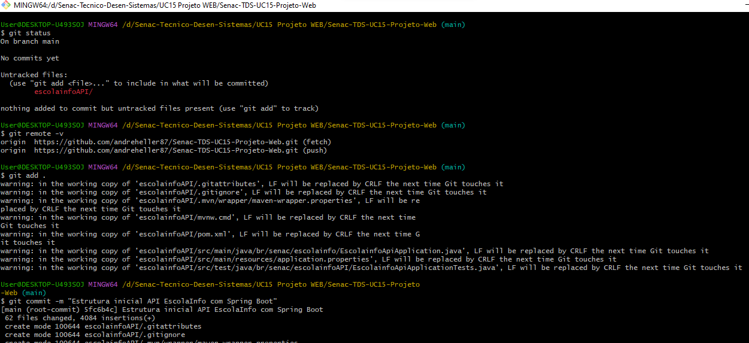
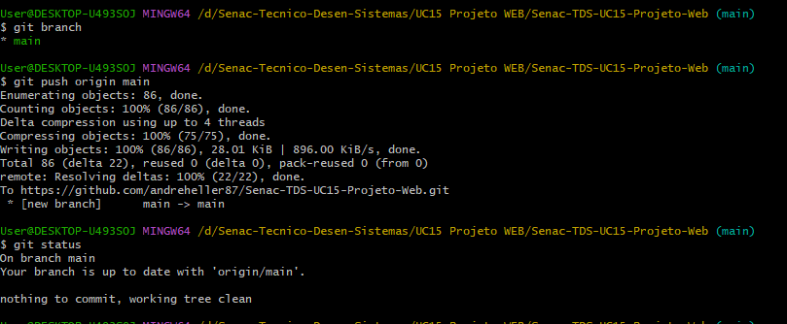
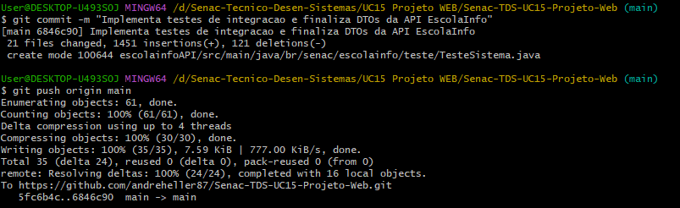
Evidência:
https://github.com/andreheller87/Senac-TDS-UC15-Projeto-Web

8. Conclusão
A refatoração permitiu transformar um sistema desktop em uma API Web moderna, aplicando boas práticas de desenvolvimento de software.
A utilização dos princípios SOLID possibilitou um código mais organizado, reutilizável e de fácil manutenção.
A separação entre Controller, Service, Repository, DTO e Mapper tornou o projeto preparado para futuras evoluções, como criação de interfaces Web, aplicativos móveis e novas funcionalidades.

